Cyberwej III FAZA

Projekt w ramach przedmiotów IOSR i SIUS

Krzysztof Wilaszek

Tomasz Wójcik

Piotr Leśniak

Spis treści

Scenariusze Testowe 2

Wstęp 2

1. Zarządzanie kontem użytkownika 2

1.1 Tworzenie Konta 2

1.2 Logowanie na istniejącego użytkownika 2

1.3 Logowanie na nieistniejącego użytkownika 3

1.4 Logowanie na istniejącego użytkownika z niepoprawnym hasłem 3

1.5 Wylogowanie się z systemu 3

1.6 Wyświetlenie grup użytkownika 4

2. Zarządzanie grupami 4

2.1 Stworzenie grupy i zaproszenie użytkowników 4

2.2 Akceptacji zaproszenia do grupy 4

2.3 Dodanie członka do istniejącej grupy 4

2.4 Opuszczenie grupy 5

2.5 Wyświetlenie podstawowych informacji o grupie 5

2.6 Wyświetlenie informacji o członkach grupy 5

2.7 Wyświetlenie informacji o zarejestrowanych płatnościach w grupie 6

3. Rachunki i opłaty 6

3.1 Dodanie nowej opłaty 6

3.2 Dodanie nowej pozycji do opłaty 7

3.3 Wyświetlenie informacji o uczestnikach opłaty 7

3.4 Wyświetlenie informacji o pozycjach opłaty 7

3.5 Zgłoszenie spłaty długu 8

3.6 Potwierdzenie spłaty długu 8

Stan przeprowadzonych testów w kolejnych wersjach 9

Projekt systemu 10

Diagram klas 10

Diagramy sekwencji 12

Postęp implementacji 15

Warstwa danych 15

Warstwa serwisowa i prezentacji 15

Konfiguracja nowych narzędzi 16

Jenkins 16

Github – wiki i bug tracker 16

# Scenariusze Testowe

## Wstęp

Scenariusze testowe zostały stworzone na podstawie wymagań funkcjonalnych aplikacji dostępnych w dokumencie z II fazy systemu. Pokrywają one 100% wymagań funkcjonalnych, realizując każde co najmniej raz.

Na końcu tego rozdziału znajduje się tabelka z obecnym statusem zaliczonych testów funkcjonalnych. Obrazuje ona ilość zrealizowanych funkcjonalności w systemie.

## 1. Zarządzanie kontem użytkownika

### **1.1 Tworzenie Konta**

##### Scenariusz testowy

Aktor: Niezalogowany użytkownik

1. Przejdź na stronę logowania.
2. Wybierz opcję tworzenia nowego konta.
3. Wprowadź wartości dla wszystkich wymaganych pól(identyfikator, imię, nazwisko) i opcjonalnie wartości dla pozostałych pól.
4. Wprowadź hasło dostępu do konta.
5. Zatwierdź wprowadzone dane.
6. Zaloguj się do system używając wcześniej wprowadzonego loginu i hasła.

Oczekiwany rezultat: Użytkownik zalogował się do systemu. Wyświetlona została główna strona aplikacji. Po wejściu na stronę danych o zalogowanym użytkowniku pokazują się poprawne dane wcześniej wprowadzone na formularzu.

### **1.2 Logowanie na istniejącego użytkownika**

##### Scenariusz Testowy

Aktor: Niezalogowany użytkownik

1. Przejdź na stronę logowania.
2. Wprowadź identyfikator istniejącego użytkownika i poprawne hasło.
3. Naciśnij przycisk logowania.

Oczekiwany rezultat: Użytkownik zalogował się do systemu. Wyświetlona została główna strona aplikacji.

### **1.3 Logowanie na nieistniejącego użytkownika**

##### Scenariusz Testowy

Aktor: Niezalogowany użytkownik

1. Przejdź na stronę logowania.
2. Wprowadź identyfikator nieistniejącego użytkownika.
3. Naciśnij przycisk logowania.

Oczekiwany rezultat: Użytkownik nie zalogował się do systemu. Wyświetlony został komunikat o nieistniejącym użytkowniku.

### **1.4 Logowanie na istniejącego użytkownika z niepoprawnym hasłem**

##### Scenariusz Testowy

Aktor: Niezalogowany użytkownik

1. Przejdź na stronę logowania.
2. Wprowadź identyfikator istniejącego użytkownika i błędne hasło
3. Naciśnij przycisk logowania

Oczekiwany rezultat: Użytkownik nie zalogował się do systemu. Wyświetlony został komunikat o niepoprawnym haśle.

### **1.5 Wylogowanie się z systemu**

##### Scenariusz Testowy

Aktor: Zalogowany użytkownik

1. Naciśnij przycisk wylogowania się z aplikacji.

Oczekiwany rezultat: System wylogowuje użytkownika, i przenosi go na główną stronę logowania.

### **1.6 Wyświetlenie grup użytkownika**

##### Scenariusz Testowy

Aktor: Zalogowany użytkownik należący do co najmniej jednej grupy.

1. Przejdź do widoku głównego aplikacji.

Oczekiwany rezultat: System wyświetla wszystkie grupy użytkownika – ich nazwy wraz z bilansem wpłat użytkownika względem grup.

## 2. Zarządzanie grupami

### **2.1** **Stworzenie grupy i zaproszenie użytkowników**

##### Scenariusz testowy

Aktor: Zalogowany użytkownik.

1. Wybierz z menu opcję tworzenia nowej grupy.
2. Wprowadź nazwę grupy.
3. Wybierz użytkowników, których chcesz dodać do grupy.
4. Zaakceptuj utworzenie nowej grupy.

Oczekiwany rezultat: System utworzył nową grupę. Użytkownik, który dodawał grupę został automatycznie do niej dodany. Wejdź na główną stronę aplikacji i sprawdź czy na liście Twoich grup pojawiła się nowa grupa.

Zaloguj się na konta użytkowników których dodałeś do grupy i sprawdź czy każdy otrzymał notyfikację z zaproszeniem do grupy.

### **2.2** **Akceptacji zaproszenia do grupy**

##### Scenariusz Testowy

Aktor: Zalogowany użytkownik, który został zaproszony do grupy

1. Zatwierdź zaproszenie do grupy przez kliknięcie na nie w tabeli notyfikacje.

Oczekiwany rezultat: System dodał użytkownika do danej grupy. Przejdź na główną stronę aplikacji i zobacz czy grupa pojawiła się w Twoich grupach. Wejdź do widoku tej grupy i zobacz czy ten użytkownik pojawił się w grupie.

### **2.3 Dodanie członka do istniejącej grupy**

##### Scenariusz testowy

Aktor: Członek grupy

1. Przejdź do widoku grupy do której chcesz dodać użytkownika.
2. Wybierz opcję dodaj użytkownika.
3. Wyszukaj użytkownika, którego chcesz dodać.
4. Zatwierdź zaproszenie użytkownika do grupy.

Oczekiwany rezultat: System dodał użytkownika do istniejącej grupy. Zaloguj się jako zaproszony użytkownik i sprawdź czy dostał on notyfikację z zaproszeniem do grupy.

### **2.4 Opuszczenie grupy**

##### Scenariusz testowy

Aktor: Członek grupy, który nie jest nic winien innym członkom grupy.

1. Przejdź do widoku grupy, którą chcesz opuścić.
2. Wybierz opcję wystąpienia z grupy.
3. Potwierdź swój wybór.

Oczekiwany rezultat: System usunął użytkownika z grupy. Przejdź na główną stronę aplikacji i zobacz czy grupa zniknęła z widoku Twoich grup.

### **2.5 Wyświetlenie podstawowych informacji o grupie**

##### Scenariusz testowy

Aktor: Członek grupy wcześniej utworzonej grupy, z dodanymi użytkownikami i płatnościami.

1. Na głównej stronie aplikacji naciśnij na wybraną grupę.

Oczekiwany rezultat: System wyświetla informację o wybranej grupie. Sprawdź czy poprawna jest nazwa grupy, data jej utworzenia, liczba użytkowników oraz liczba płatności grupy.

### **2.6 Wyświetlenie informacji o członkach grupy**

##### Scenariusz testowy

Aktor: Członek grupy wcześniej utworzonej grupy, z dodanymi użytkownikami i płatnościami.

1. Na głównej stronie aplikacji naciśnij na wybraną grupę.

Oczekiwany rezultat: System wyświetla informację o wybranej grupie. Sprawdź czy wyświetleni zostali wszyscy członkowie grupy, informacje o ich aktualnym statusie względem grupy oraz data dołączenia do grupy.

### **2.7 Wyświetlenie informacji ozarejestrowanych płatnościach w grupie**

##### Scenariusz testowy

Aktor: Członek grupy wcześniej utworzonej grupy, z dodanymi użytkownikami i płatnościami.

1. Na głównej stronie aplikacji naciśnij na wybraną grupę.

Oczekiwany rezultat: System wyświetla informację o wybranej grupie. Sprawdź czy wyświetlone wszystkie płatności zarejestrowanych w grupie, informacje o dacie ich utworzenia, ilości wydanych pieniędzy oraz użytkownikach biorących udział w płatności.

## 3. Rachunki i opłaty

### **3.1 Dodanie nowej opłaty**

##### Scenariusz testowy

Aktor: Członek grupy

1. Wybierz opcję rejestrowania nowej opłaty.
2. Wprowadź nazwę opłaty i wybierz grupę w ramach której zostanie zarejestrowana opłata.
3. Dodaj pozycję do opłaty wprowadzając nazwę produktu, cenę i ilość oraz wybierając użytkowników którzy spożyli dany produkt. Przejdź do następnego ekranu.
4. Dodaj uczestników opłaty którzy zapłacili, wybierając użytkownika i wpisując kwotę którą zapłacił. Przejdź do następnego ekranu.
5. Zaakceptuj dodanie nowej opłaty.

Oczekiwany rezultat: System rejestruje wprowadzoną opłatę. Wejdź na główny ekran aplikacji i zobacz czy w tabeli ostatnich płatności została dodana płatność z poprawną ilością wydanych przez użytkownika pieniędzy. Wejdź w widok grupy w której zarejestrowałeś płatność i zobacz czy została dodana opłata z poprawnymi informacjami.

### **3.2 Dodanie nowej pozycji do opłaty**

##### Scenariusz testowy

Aktor: Członek grupy z zarejestrowaną płatnością.

1. Wejdź na widok płatności do której chcesz dodać opłatę.
2. Wprowadź nazwę produktu, cenę i ilość oraz wybierz użytkowników którzy spożyli dany produkt.
3. Zatwierdź dodawanie pozycji.

Oczekiwany rezultat: System rejestruje wprowadzoną pozycję do opłaty. Wejdź na widok opłaty i zobacz czy została dodana nowa pozycja z dobrze wypełnionymi informacjami o cenie, ilości i konsumentach. Sprawdź czy status konsumentów pozycji został pomniejszony o odpowiednią wartość w opłacie.

### **3.3 Wyświetlenie informacji o uczestnikach opłaty**

##### Scenariusz testowy

Aktor: Użytkownik zarejestrowany jako uczestnik opłaty

1. Przejdź do widoku zarejestrowanej opłaty.

Oczekiwany rezultat: Na widoku płatności prezentowane są informacje o uczestnikach opłaty. Sprawdź czy zgadza się liczba skonsumowanych produktów, zapłacona kwota oraz aktualny status w opłacie.

### **3.4 Wyświetlenie informacji o pozycjach opłaty**

##### Scenariusz testowy

Aktor: Użytkownik zarejestrowany jako uczestnik opłaty

1. Przejdź do widoku zarejestrowanej opłaty.

Oczekiwany rezultat: Na widoku płatności prezentowane są informacje o pozycjach opłaty. Sprawdź czy zgadza się ich liczba a także informacje o cenie, ilości i konsumentach pozycji.

### **3.5 Zgłoszenie spłaty długu**

##### Scenariusz Testowy

Aktor: Członek grupy z niedopłatą

Cel przypadku użycia: odnotowanie spłaty zobowiązań wobec członka grupy

1. Użytkownik wybiera grupę
2. Użytkownika wybiera osobę której był winny pieniądze
3. Użytkownik wybiera opcję poinformowania o spłacie długu
4. Użytkownik wprowadza kwotę spłaty
5. Użytkownik potwierdza zgłoszenie spłaty długu
6. System przekazuje zgłoszenie do osoby zatwierdzającej

### **3.6 Potwierdzenie spłaty długu**

##### Scenariusz Testowy

Aktor: Członek grupy z nadpłatą

Cel przypadku użycia: zatwierdzenie spłaty zobowiązań, wprowadzenie do systemu zmian wartości nadpłat i zadłużenia

1. System wyświetla użytkownikowi prośbę o zatwierdzenie zgłoszenia spłaty długu(wraz z informacją o osobie spłacającej i wysokości spłaty)
2. Użytkownik zatwierdza zgłoszenie.
3. System odnotowuje zwrot(zmniejsza wartość zadłużenie osoby spłacającej i zmniejsza nadpłatę osoby akceptującej zgłoszenie)

## Stan przeprowadzonych testów w kolejnych wersjach

|  |  |  |  |  |  |  |  |  |  |  |  |  |  |  |  |  |  |  |  |  |  |  |
| --- | --- | --- | --- | --- | --- | --- | --- | --- | --- | --- | --- | --- | --- | --- | --- | --- | --- | --- | --- | --- | --- | --- |
| Wersja aplikacji | 1.1 | 1.2 | 1.3 | 1.4 | 1.5 | 1.6 | 2.1 | 2.2 | 2.3 | 2.4 | 2.5 | 2.6 | 2.7 | 3.1 | 3.2 | 3.3 | 3.4 | 3.5 | 3.6 | Passed | Failed | Percent of realisation |
| 0.0.1 |  |  |  |  |  |  |  |  |  |  |  |  |  |  |  |  |  |  |  | 9 | 10 | 47 % |
| 0.0.2 |  |  |  |  |  |  |  |  |  |  |  |  |  |  |  |  |  |  |  | 17 | 2 | 89 % |

W wersji 0.0.2 oddawanej na koniec trzeciej fazy zabrakło funkcjonalności dodania członka do istniejącej grupy oraz opuszczenia grupy. Przeprowadzenie pozostałych scenariuszy testowych dało wynik pozytywny co oznacza, że większość wymagań funkcjonalnych została zrealizowana.

# Projekt systemu

## Diagram klas

##### Opis

**User** – klasa reprezentująca użytkownika systemu. Pola opisujące użytkownika to name, surname, mail, login, location. Pola name i login powinny być unikalne w obrębie aplikacji. Użytkownik ma również dostęp do następujących obiektów:

* groupMemberships – wykaz przynależności do grup
* userInvitations – wykaz zaproszeń kierowanych do użytkownika
* paybacksForUser – zgłoszenia spłaty długu oczekujące na akceptację użytkownika
* paybacksForOthers – spłaty zgłoszone przez użytkownika oczekujące na akceptację

**Group** – klasa reprezentuje grupy użytkowników w systemie. Grupa posiada nazwę unikalną w obrębie aplikacji. Grupa posiada również wykaz następujących obiektów ze sobą powiązanych:

* groupMembers – wykaz przynależności do grupy
* invitations – wykaz oczekujących zaproszeń do grupy
* payments – wykaz opłat grupy
* paybacks – wykaz spłat w obrębie grupy

**GroupMembership** – klasa reprezentująca przynależność do grupy. Zawiera wskazanie na osobę i grupę. Przechowuje informacje o statusie wpłat użytkownika względem grupy.

**Payment** – klasa reprezentuje opłatę grupy. Przechowuje informacje o opłacie – datę oraz opis.Opłata składa się z pozycji opłaty – paymentItems. Opłata przechowuje również listę osób, które złożyły się na tę opłatę.

**Product** – klasa reprezentuje wprowadzone do systemu dobra i usługi, które mogą znaleźć się liście pozycji opłaty. Produkt identyfikowany jest poprzez unikalną nazwę.

**PaymentItem**–obiekty tej klasy odpowiadają jednej pozycji opłaty. Zawierają informację o tym jakiego produktu dotyczą, posiadają cenę i liczbę zakupionych produktów(usług). Obiekt tej klasy posiada wykaz osób, które korzystały z zakupionego produktu bądź usługi.

**PaymentParticipation** – obiekt klasy reprezentuje udział w spłacie rachunku. Odnotowuje, że użytkownik przekazał określoną kwotę na rzecz opłacenia danego rachunku.

**Message** – klasa bazowa dla komunikatów przekazywanych użytkownikowi. Posiada informację o nadawcy i odbiorcy komunikatu oraz grupie, w ramach której przesyłana jest informacja

**Payback** – klasa reprezentuje zgłoszenie spłaty długu wobec użytkownika.Pozwala określić wysokość spłaty oraz przechowuje informację o statusie zgłoszenia(zaakceptowane lub nie).

**Invitation** – klasa reprezentuje zaproszenie użytkownika do grupy, do której należy skierowane do innego użytkownika systemu.

##### Diagram

##### DataModel.jpg

## Diagramy sekwencji

Stworzone zostało pięć diagramów sekwencji reprezentujących pięć najważniejszych zachowań systemu. W diagramach nie zostały użyte klasy operujące na danych (gdyż nie zostały one jeszcze stworzone) lecz klasy reprezentujące dane.

##### Dodanie grupy

Diagram reprezentuje tworzenie nowej grupy użytkowników w systemie. Użytkownik, tworząc nową grupę dodaje do niej innych użytkowników. Użytkownik tworzący grupę automatycznie zostaje dodany jako członek grupy. Po zaproszeniu innych użytkowników do grupy, wysyłane są im zaproszenia.

Dla użytkownika dodawanego do grupy tworzony jest obiekt GroupMembership reprezentując użytkownika będącego członkiem grupy. W obiekcie tym przetrzymywany są m. in. status pieniężny użytkownika względem grupy.

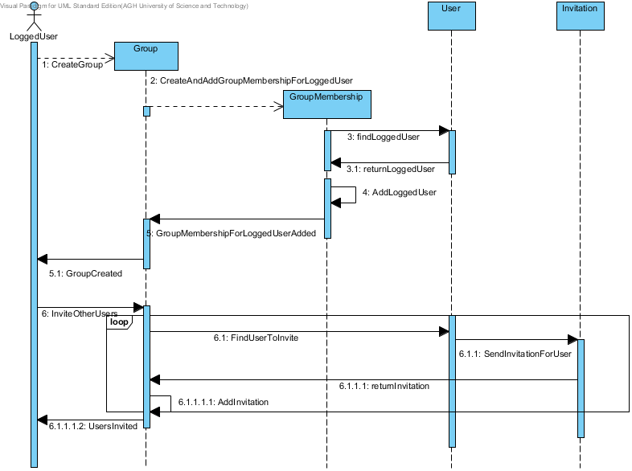

##### Zatwierdzenie zaproszenia do grupy

Użytkownik który dostanie zaproszenie do grupy, może stać się jej członkiem akceptując je. Dla takiego użytkownika tworzony jest obiekt GroupMember, który reprezentuje użytkownika będącego członkiem grupy.

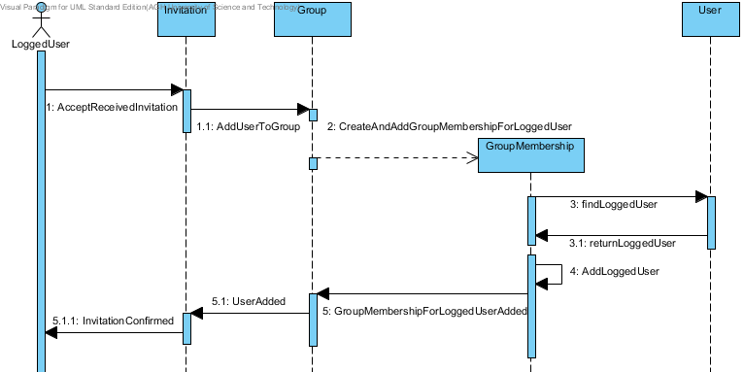

##### Rejestracja zwrotu długu

Aby zarejestrować zwrot długu, użytkownik wybiera grupę a następnie drugiego użytkownika, któremu chce zwrócić pieniądze. Tworzony jest Payback zawierający odniesienia do obydwu użytkowników, jednak kwota zostanie zarejestrowana po akceptacji go przez drugiego użytkownika.

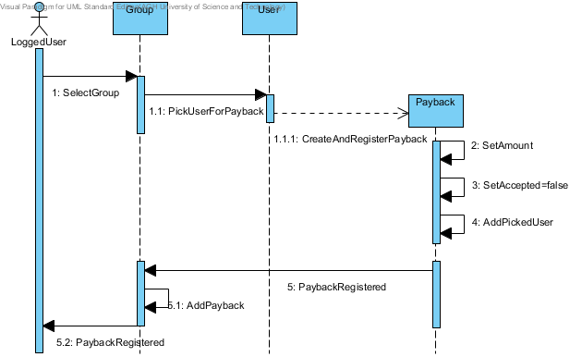

##### Akceptacja zwrotu długu

Użytkownik, któremu zwrócone zostały pieniądze, może zaakceptować wstawiony na niego przez oddającego użytkownika zwrot. W takiej sytuacji dla obydwu użytkowników przeliczony zostaje ich status finansowy.

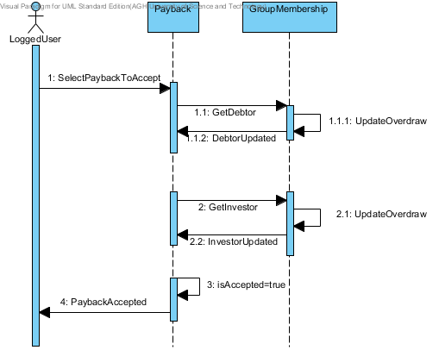

##### Dodanie płatności

Chcąc dodać nową płatność, użytkownik musi najpierw wybrać jedną z grup do których należy. Następnie, w ramach nowej płatności dodaje do niej nowe pozycje, wraz z produktem, którego dotyczyły, jego ceną, oraz użytkownikami, którzy go skonsumowali. Następnie dla danej pozycji, przypisany zostaje członek grupy, który za nią zapłacił. Lista takich pozycji zostaje zapisana jako płatność, a status pieniężny (przechowywany w GroupMembership) wszystkich użytkowników płacących za dane pozycje, zostaje uaktualniony.

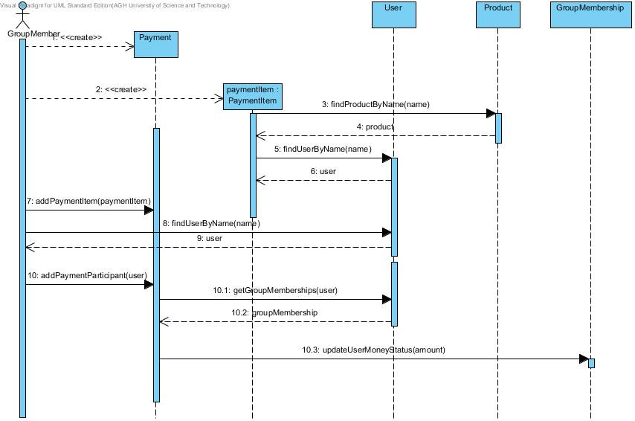

# Postęp implementacji

## Warstwa danych

W ramach drugiej fazy utworzony został komplet klas – encji, reprezentujących przechowywane dane. Do każdej takiej klasy, utworzone zostało DAO umożliwiające przeprowadzanie na nich podstawowych operacji CRUD.

Wszystkie DAO zostały przetestowane, do testów skonfigurowana została baza danych hsqldb tworzona w pamięci.

## Warstwa serwisowa i prezentacji

W ramach drugiej fazy, skonfigurowany został serwer tomcat na którym umieszczona została zbudowana aplikacja. Utworzony został pierwszy serwis oraz widok (w technologii JSF) umożliwiający tworzenie i usuwanie użytkowników.

W ten sposób, uruchomiony został pierwszy przykład, który wykorzystuje wszystkie warstwy oraz wszystkie technologie użyte w projekcie.

# Konfiguracja nowych narzędzi

## Jenkins

Serwer ciągłej integracji **Jenkins** został uruchomiony na uczelnianym serwerze ernie. Jest on dostępny pod adresem <http://ernie.icslab.agh.edu.pl:32123/> Zainstalowane zostały następujące wtyczki rozszerzające funkcjonalność aplikacji:

* Locale plugin
* GitHub API Plugin
* Git Plugin
* GitHub plugin
* Static Analysis Utilities
* PMD Plug-in
* Checkstyle Plug-in
* ChuckNorris Plugin
* Jenkins Cobertura Plugin

Na szczególną uwagę zasługują:  
1. Narzędzia PMD oraz checkstyle służące do statycznej analizy kodu, mają na celu wymuszenie jednolitego standardu kodowania oraz wykrycie potencjalnych błędów.  
2. Plugin Cobertura badający pokrycie kodu testami jednostkowymi.

## Github – wiki i bug tracker

Serwis Github został przez nasz zespół wykorzystany nie tylko jako system kontroli wersji, ale także jako Wiki i Bug Tracker.

Na Wiki stworzone zostały strony zawierające dokumenty dotyczące kolejnych faz projektu, minutek ze spotkań zespołowych oraz How to’s zawierających rozwiązania konkretnych problemów projektowych.

Na Bug Trakerze tworzone są milestony, w ramach których zespół rejestruje zadania którymi aktualnie się zajmuje oraz Bugi, które wychwyci u siebie lub u innych.